湖北中医药大学微信缴费流程

1、关注“湖北中医药大学财务处”微信公众号
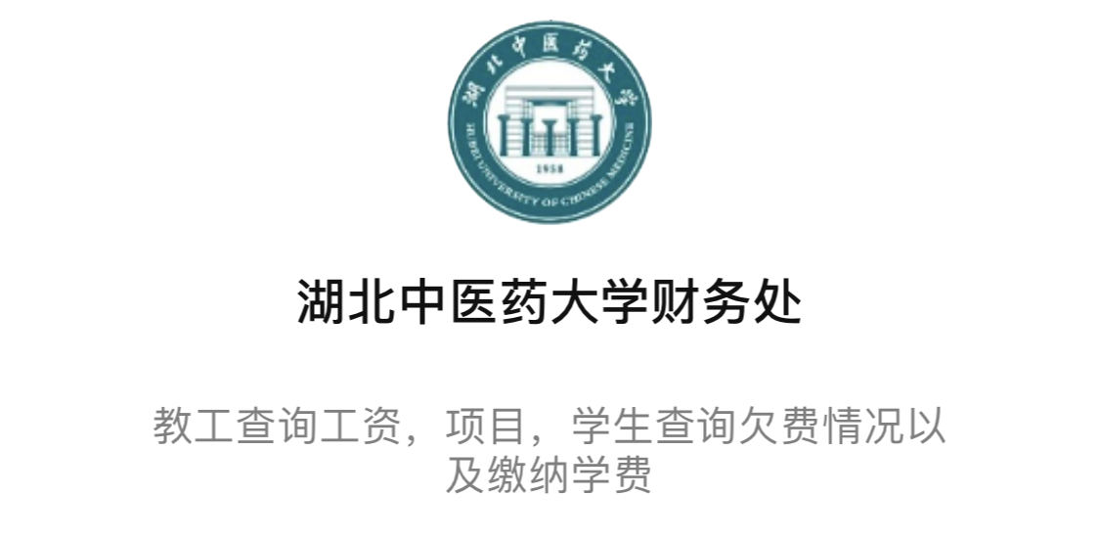
2、点击“学生收费”（初次使用需要绑定自己的身份信息，学号为21+报名号，如报名号为1050799999，绑定学号为：211050799999，密码为身份证后6位），会弹出微信支付、微信查询、支付说明三个菜单:
A：“微信支付”在校学生进行缴费
B：“缴费查询”查询该微信号缴费记录
C：“支付说明”介绍缴费流程
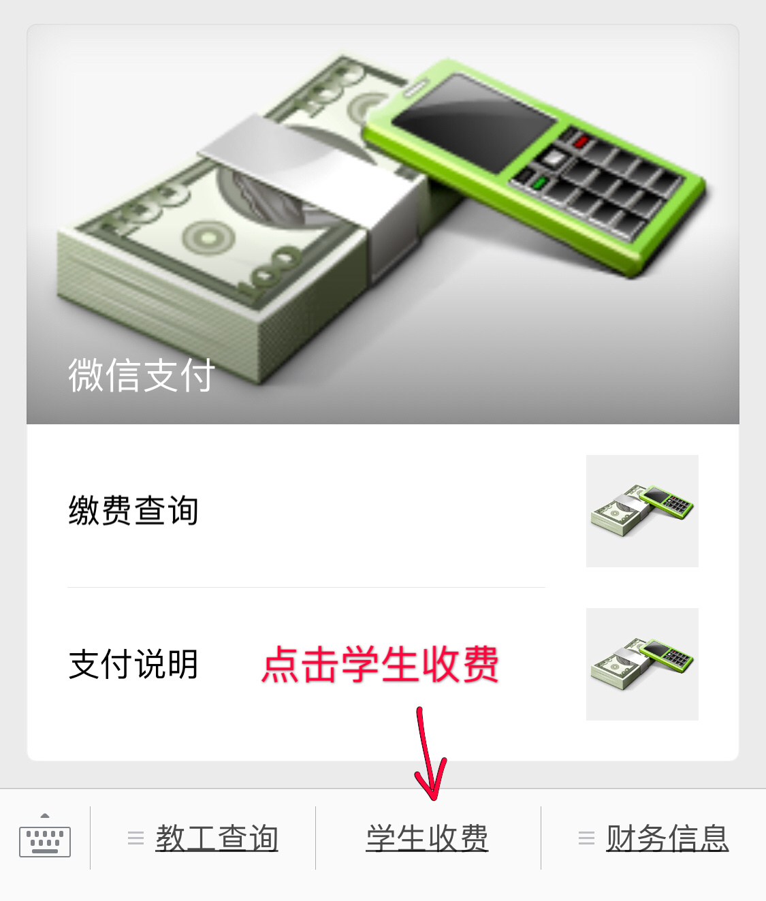

3、点击“微信支付”后会弹出个人应缴费用明细，可自助选取具体缴费年度和缴费项目进行缴费。
*注意：大学生医保为自愿缴费项目
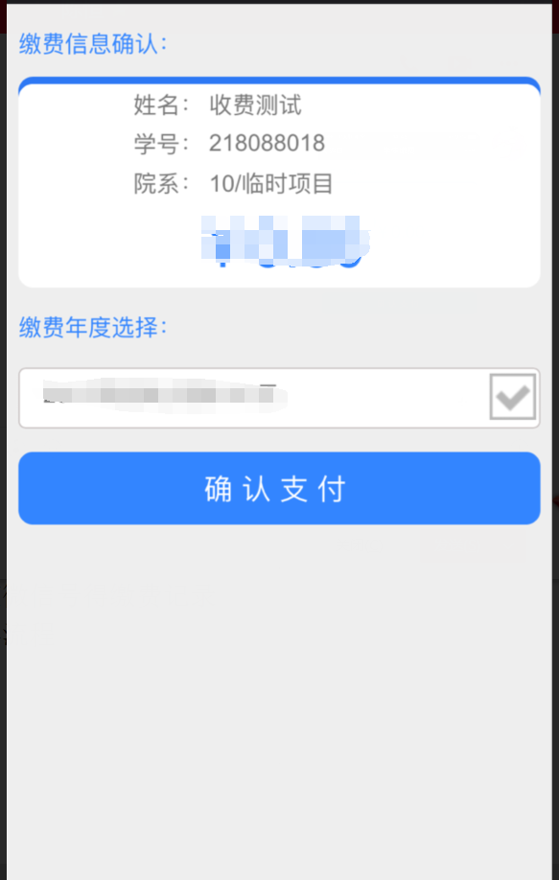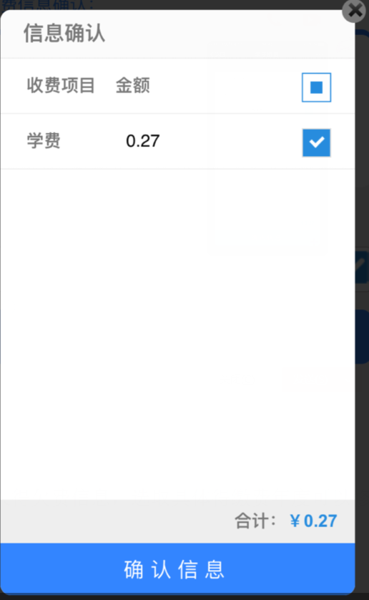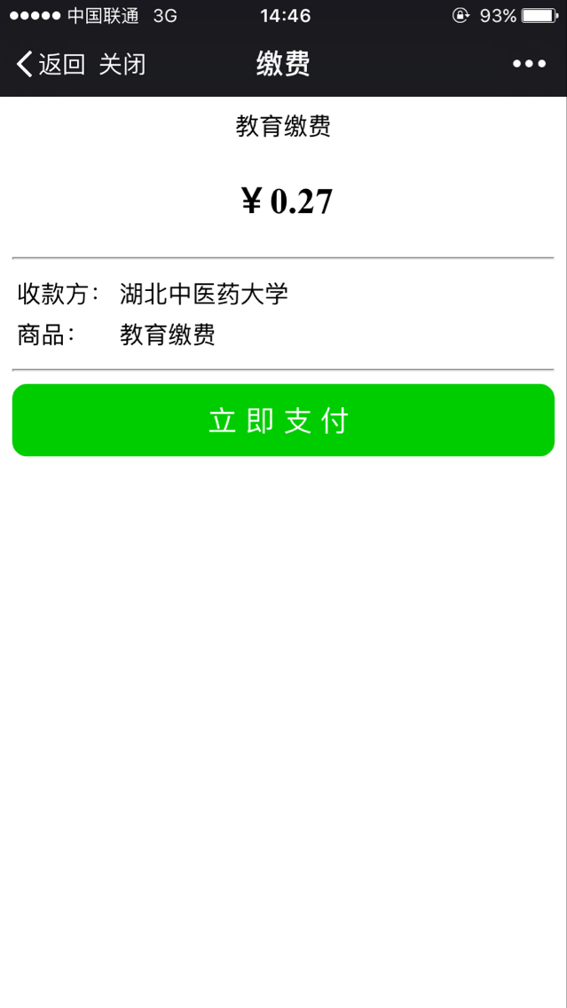

4、确认信息无误之后点计“立即支付”即可

